T.C.
RİZE VALİLİĞİ
Halk Eğitimi Merkezi ve Akşam Sanat Okulu Müdürlüğü
USTA ÖĞRETİCİ BAŞVURU KILAVUZU
Rize Halk Eğitimi Merkezi Müdürlüğünde 2022-2023 eğitim öğretim yılında açılacak kurs programlarında görevlendirilmek üzere ücretli usta öğretici talepleri alınacaktır. Başvurularda aşağıdaki yol izlenecektir.
- Başvurular aşağıda örneği bulunan Ek-2 Ücretli Usta Öğretici Başvuru Değerlendirme Formuna esas beleğeler ile https://e-yaygin.meb.gov.tr adresinde bulunan form dilekçe ile 15/08/2022-31/08/2022 tarihleri arasında yapılacaktır. Başvurular Müdürlüğümüz tarafından sistem üzerinden onaylanacaktır. Başvuruyu onaylatmak için ayrıca kuruma gelmenize gerek yoktur.

- Başvurular aşağıda verilen Başvuru Yapılacak Kurs Alanları tablosu dikkate alınarak oluşturulacaktır. Farklı alanlarda kurs açmak isteyenler her alan için gerekli diploma, sertifika vb. belgeleri ayrı ayrı sisteme yükleyeceklerdir. Başvuru esnasında sisteme eklenmeyen kurs programlarının daha sonraki süreçte açılabilmesi mümkün görülmemektedir. Başvuru süresi geçtikten sonra sisteme yüklenen belgeler ve eklenen kurslar geçersiz sayılacaktır.

- Ek-2 Ücretli Usta Öğretici Başvuru Değerlendirme Formu üç bölümden meydana gelmektedir.

- Bölüm (Alanında Eğitim): Bu bölüme başvuru yapılacak alan ile ilgili mezuniyet belgeleri (meslek lisesi, ön lisans, lisans, yüksek lisans, doktora), mesleki kurs bitirme belgeleri (Ustalık, kurs bitirme ve mesleki yeterlilik belgeleri) sisteme yüklenecektir. Bu bölümde sadece bir belge değerlendirileceğinden başvuru alanı ile ilgili puanı en yüksek olan belge sisteme yüklenecektir.

- Bölüm (Alanında Hizmet/İş Deneyimi): Bu bölüme kamu kurum ve kuruluşları ile MEB’e bağlı resmi ve özel kurumlardaki eğiticilikle ilgili çalışılan günleri gösteren SGK Tescil ve Hizmet Dökümü/İşyeri Unvan Listesi sisteme yüklenecek ve bu belgedeki veriler esas alınarak alanla çalışılan günler hesaplanacak ve her yıl ayrı ayrı sisteme girilecektir. Bu belge E-Devlet üzerinden pdf formatında düşük boyutlu olarak indirilebilir. (Nasıl İndirilebilir?)

- Bölüm (Ek Puan): Bu bölümde varsa alan dışı eğitim belgeleri, pedagojik formasyon belgesi ve usta öğreticilik belgesi sisteme yüklenecektir. Usta öğretici Oryantasyon belgesi de bu bölümdeki diğer belgeler bölümüne yüklenebilir.

- Form dilekçede ve eklerinde sunulan bilgilerin doğruluğu başvuruyu yapanın sorumluluğundadır. Bilgilerde hata olması veya yanlış beyanda bulunulması durumunda başvuru geçersiz sayılacaktır.

BAŞVURU YAPILACAK KURS ALANLARI

- Adalet
- Ahşap Teknolojisi
- Aile Ve Tüketici Bilimleri
- Ayakkabı Ve Saraciye Teknolojisi
- Bahçecilik
- Belediye Destek Eğitim
- Bilişim Teknolojileri
- Biyomedikal Cihaz Teknolojileri
- Büro Yönetimi Ve Sekreterlik
- Can Ve Mal Güvenliği
- Çalışma Hayatı
- Çevre Koruma
- Çocuk Gelişimi Ve Eğitimi
- Denizcilik
- Din Eğitimi
- Diş Protez
- Eğlence Hizmetleri
- El Sanatları Teknolojisi
- Elektrik Ve Enerji
- Elektrik-Elektronik Teknolojisi
- Endüstriyel Otomasyon Teknolojileri
- Gazetecilik
- Geleneksel Oyunlar Ve Zekâ Oyunları
- Gemi Yapımı (Deniz Araçları Yapımı)
- Gıda Teknolojisi
- Giyim Üretim Teknolojisi
- Grafik Ve Fotoğraf
- Güvenlik Hizmetleri
- Güzellik Ve Saç Bakım Hizmetleri
- Halkla İlişkiler Ve Organizasyon Hizmetleri
- Harita-Tapu-Kadastro
- Hasta Ve Yaşlı Hizmetleri
- Havacılık
- Hayvan Sağlığı
- Hayvan Yetiştiriciliği
- Hukuk
- İnşaat Teknolojisi
- İşletmede Beceri Eğitimi
- İtfaiyecilik Ve Yangın Güvenliği
- Kâğıt Üretim Teknolojisi
- Kimya Teknolojisi
- Kişisel Gelişim Ve Eğitim
- Konaklama Ve Seyahat Hizmetleri
- Kuyumculuk Teknolojisi
- Madencilik Ve Maden Çıkarma
- Makine Teknolojisi
- Matbaa
- Metal Teknolojisi
- Metalurji Teknolojisi
- Motorlu Araçlar Teknolojisi
- Mtaoo
- Muhasebe Ve Finansman
- Müzik Aletleri Yapımı
- Müzik Ve Gösteri Sanatları
- Okuma Yazma
- Ormancılık
- Öğretmenlik Ve Öğretim
- Pazarlama Ve Perakende
- Plastik Teknolojisi
- Radyo Televizyon
- Raylı Sistemler Teknolojisi
- Sağlık
- Sanat Ve Tasarım
- Seramik Ve Cam Teknolojisi
- Sosyal Hizmetler Ve Danışmanlık
- Sosyoloji Ve Kültürel Araştırmalar
- Spor
- Tarım Teknolojileri
- Tekstil Teknolojisi
- Tesisat Teknolojisi Ve İklimlendirme
- Toplum Sağlığını Koruyucu Hizmetler
- Uçak Bakım
- Ulaştırma Hizmetleri
- Ver 1 Mesleki Gelişim
- Ver 2 Mesleki Gelişim
- Yabancı Diller
- Yenilenebilir Enerji Teknolojileri
- Yer Bilimleri
- Yiyecek İçecek Hizmetleri
- Yönetim Ve İdare

Ek-2
ÜCRETLİ USTA ÖĞRETİCİ BAŞVURU DEĞERLENDİRME FORMU

PUAN ALANI | PUANLAMAYA ESAS BELGELER | PUAN DEĞERİ | PUAN
ALANINDA EĞİTİM  (Bu bölümden sadece biri değerlendirilecektir.) | Doktora | 65
 | Tezli Yüksek Lisans | 55
 | Eğitim Fakültesi (Lisans) | 47
 | Lisans | 40
 | Ön Lisans | 25
 | Ustalık Belgesi/Meslek Lisesi Diploması/4. Seviye Kurs Bitirme Belgesi/4. Seviye Mesleki Yeterlilik Belgesi | 10
 | ALANINDA EĞİTİM PUANI TOPLAMI | 65
ALANINDA HİZMET/İŞ DENEYİMİ  (Kamu kurum ve kuruluşları ile MEB’e bağlı resmi ve özel kurumlardaki eğiticilik deneyimi) | Alanında Hizmet/iş deneyimi her yıl için 1 puan  ( Eğitici sigorta günü/360 olarak hesaplanacaktır)
 | HİZMET/İŞ DENEYİMİ PUANI TOPLAMI | 10
EK PUAN | Tezli Yüksek Lisans | 7
 | Pedagojik Formasyon | 6
 | Tezsiz Yüksek Lisans | 5
 | Lisans | 4
 | Ön Lisans | 2
 | Usta Öğreticilik Belgesi | 1
 | EK PUAN TOPLAMI | 25
TOPLAM PUAN |  | 100

- Eğitim fakültesi mezunları pedagojik formasyon belgesinden ayrıca puan almayacaktır.
- “Kurs Alanında Eğitim” bölümünden puanı hesaplanan diploma/belge için ayrıca “Ek Puan” bölümünden puan verilmeyecektir.

BAŞVURU YAPMA VE BELGE YÜKLEME NASIL YAPILIR?
- https://e-yaygin.meb.gov.tr adresine giriş e-devlet menüsü üzerinden yapılır.
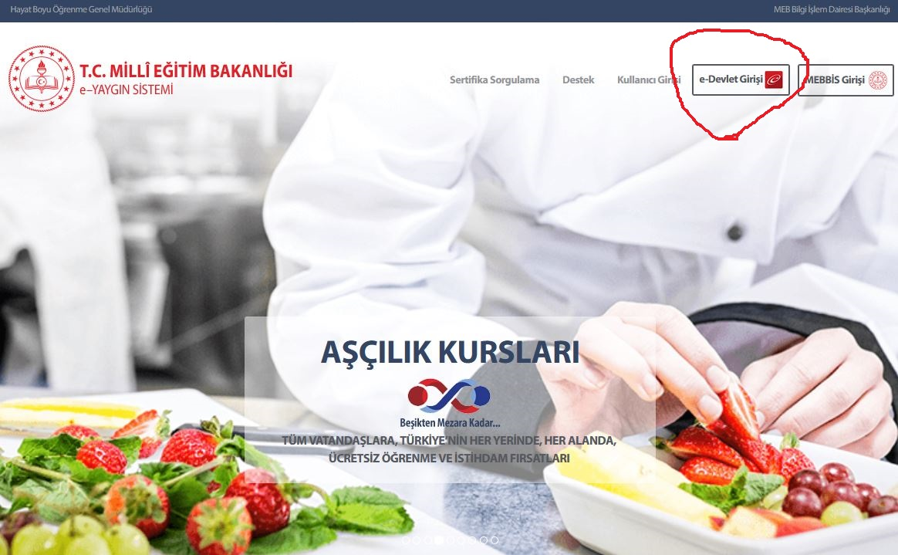
Başvuru işlemine başlamadan önce sisteme yüklenmesi gereken diploma, kurs bitirme belgesi, mesleki yeterlilik belgesi, iş deneyim (SGK Hizmet Dökümü) belgesi vb. belgeler bilgisayarınızda hazır olmalıdır. Belgeler tek sayfa ise pdf veya jpg formatında olabilir. Çok sayfalı ise pdf formatında olmalıdır. Her bir dosyaya ilgili belge adının verilmesi işinizi kolaylaştıracaktır. (Örneğin, önlisansdiploma.pdf gibi)

Sisteme yüklenecek belgeler okunaklı ve dosya boyutu en fazla 500 Kb (0,5 Mb) olmalıdır. Tarayıcıdan geçirilerek oluşturulan dosyaların boyutları genellikle yüksek olmaktadır. SGK dökümü, mezuniyet belgeleri ve kurs bitirme belgelerinin birçoğu E-Devlet üzerinden indirilebilmektedir. E-devletten dosya indirme ile ilgili videoyu buradan izleyebilirsiniz.
Başvuruya başlamadan önce aşağıdaki Başvuru Kılavuzunu okumanızda ve Başvuru Kılavuzu Videosunu izlemenizde yarar vardır.

- E-devlet şifresini kullanarak sisteme giriş yapılır. Sırasıyla aşağıdaki menüler tıklanır.

- Birinci sekmede Mezuniyet Bölümü 1,2,3 alanları takip edilerek belirlenir. Sisteme yükleyeceğiniz dosya pdf veya jpg formatında olmalıdır. Dosya boyutu en fazla 0,5 MB (500 kB) olmalıdır. Dosya seç butonu tıklandıktan sonra ilgili dosya yüklenir ancak kayıt edilmez. Bu nedenle sağ alt köşedeki Kaydet butonuna basmayı unutmayınız. Birden fazla alanda olan mezuniyet belgelerinizi de bu alandan sisteme yükleyiniz.

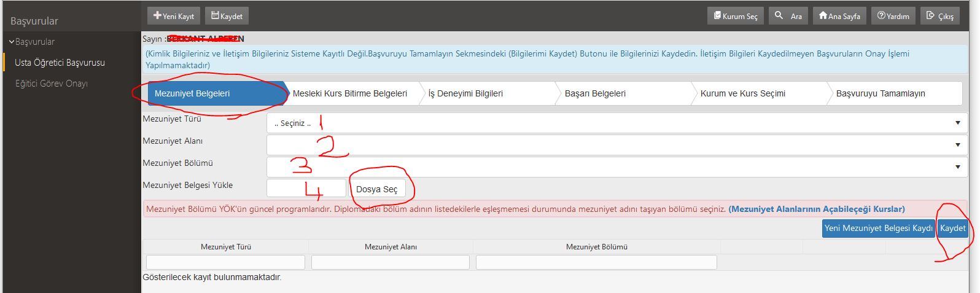

- İkinci sekmede varsa ustalık belgesi, 4. Seviye kurs bitirme belgesi, Mesleki Yeterlilik Belgesi sisteme yüklenir ve kayıt edilir.

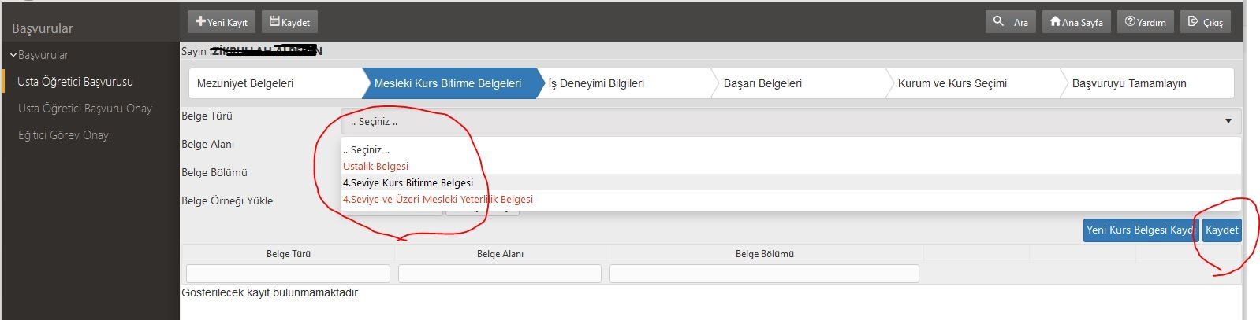

- Üçüncü sekmede kamu kurum ve kuruluşları ile MEB’e bağlı resmi ve özel kurumlardaki eğiticilikle ilgili deneyiminizi gösteren SGK Tescil ve Hizmet Dökümü/İşyeri Unvan Listesi pdf formatında sisteme yüklenir.
SGK Hizmet dökümü esas alınarak çalışılan günler hesaplanarak ( en fazla 3600 gün) ilgili kutucuğa işlenir ve altta bulunan kaydet butonu ile kayıt edilir.
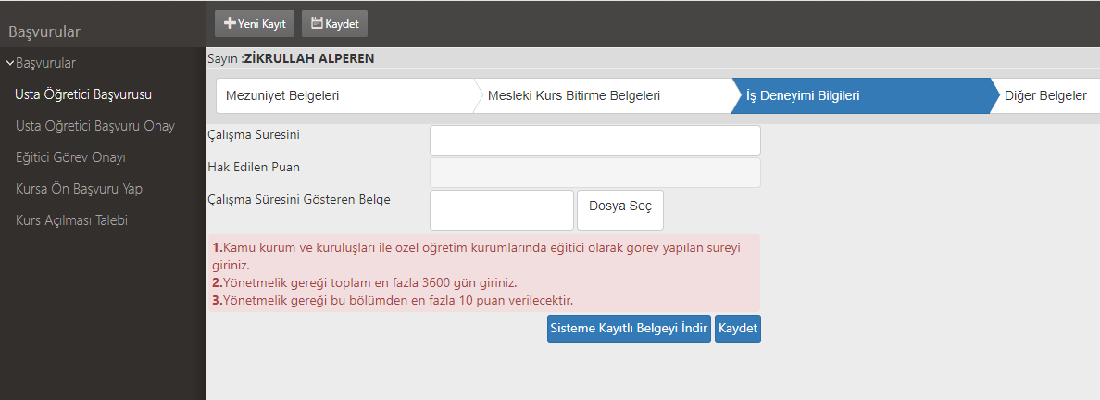

- Dördüncü sekmede ek puana esas alan dışı eğitim belgeleri, pedagojik formasyon belgesi ve ustaöğreticilik belgesi sisteme yüklenir. Ortyantasyon belgesi de bu bölümdeki diğer belgeler bölümüne yüklenebilir.

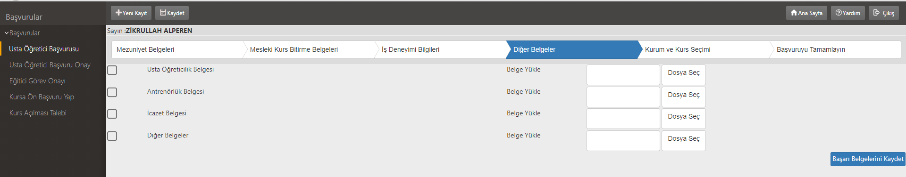

- Beşinci sekmede eğiticilik yapmak istediğiniz kursları seçmeniz gerekmektedir. Yeni Kurs Başvurusu butonu ile birden fazla kurs seçimi yapabilirsiniz. Kurs seçimini yaptıktan sonra kaydetmeyi unutmayınız. Başvurusu yapılmış kurslar sağ alt köşede listelenecektir.

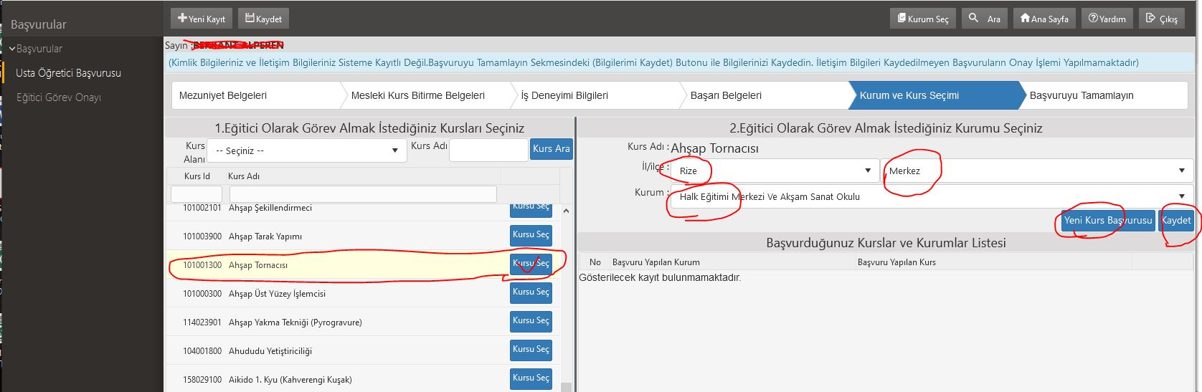

- Altıncı sekmede iletişim bilgilerinizi sisteme girerek başvurunuzu tamamlayınız.

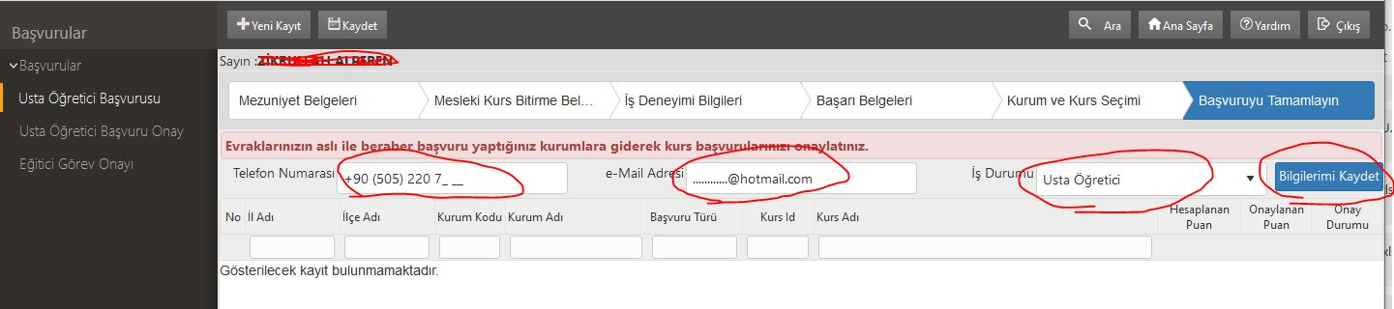

- Bazı sekmelerle ilgili yükleyeceğiniz belge yok ise o bölümü atlayarak işleme devam edebilirsiniz.

Not:

- Online olarak başvurusunu tamamlayan adaylar başvuruların onay durumlarını sistem üzerinden takip edeceklerdir. Reddedilen başvuruların reddedilme nedenine göre başvurularını yeniden güncelleyeceklerdir.

- Başvuru süresi dolduktan sonra sisteme yüklenen belgeler ve eklenen kurslar geçersiz sayılacaktır.

- Başvuru yapan adaylar sisteme yüklenen belgelerin asıllarını kurs açma aşamasında Kurumumuza ibraz edeceklerdir.

